班級:資工二B 組員:4070e082曾昱杰、4070e076謝宇翔

組別:18

進入首頁。

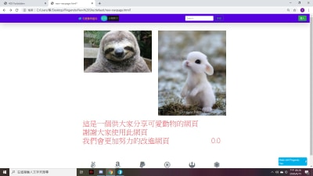

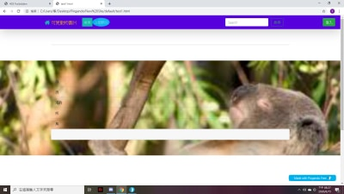

切換的頁面

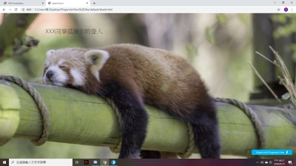

<http://4070e082.ctlin.ml/default/new-navpage.html>